臺北市萬華區 福星國小114學年度上學期
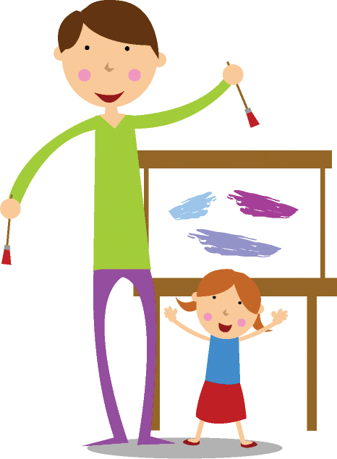
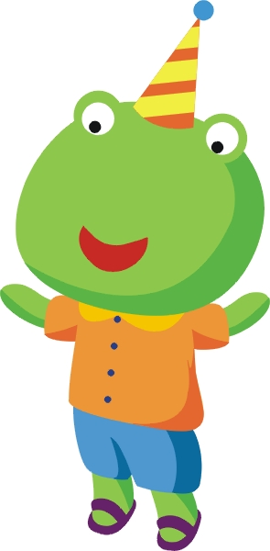
六年級視覺藝術-美勞課程設計
教學者：黃雅君老師

 | 單元活動 | 類別 | 教學目標 | 學生準備
1 | 歡迎光臨美勞課  版畫教學-有趣的紙型版印畫 | 版畫  創作 | 認識紙型版印畫，體驗型板創作樂趣，設計出獨特的紙型版作品 | 蠟筆
2 | 鳥類與動物之美 | 繪畫  設計 | 學習水彩與蠟筆技巧，將想法與創意表現在畫面上 | 水彩用具、蠟筆
3 | 趣味水墨畫 | 水墨  藝術 | 認識與欣賞傳統與當代水墨畫，練習水墨技法及浮墨法，完成創意水墨畫 | 毛筆、墨汁、小碟子
4 | 創意海報製作  集體創作 | 海報  設計 | 標題字練習、海報設計、參與集體創作 | 水彩、彩色筆、蠟筆
5 | 黏土創意留言夾設計 | 黏土  工藝 | 認識黏土特性，學習黏土創作技法，製作創意留言夾 | 公仔圖案
6 | 書法課程 | 書法  藝術 | 書法基本常識  基本書法筆法練習 | 毛筆、墨汁、小碟子
7 | 聖誕許願盒(魔幻光影寶盒) | 工藝  設計 | 運用銀色包裝紙及彩色玻璃紙，製作魔幻光彩寶盒 | 膠水、透明膠帶
8 | 聖誕動物棒棒糖商品包裝  聖誕祝福 | 商品  設計 | 思考棒棒糖商品包裝方式，感受聖誕過節的氛圍 | 彩色筆
9 | 蝶谷巴特創意手提袋 | 工藝  設計 | 認識蝶谷巴特材料及創作方式，設計出獨特的創意手提袋 | 鉛筆
10 | 期末總回顧 | 綜合  學習 | 期末回顧與評量，鑑賞教學。 | 成果發表  作品回顧
上學期美術比賽： 評分標準：
1. 臺北市114學年度學生美術比賽(9/15收件) 1.上課表現.攜帶用具
2. 兒童美術創作展(3件作品參加1次，6件作品參加2次) 2.作品創意.參加比賽
3. 其他(上課會公告各項比賽，鼓勵同學踴躍參加，為自己爭取榮譽)
◎課程融入藝術鑑賞活動、認識美術史、認識中西藝術家、認識中西美術館、博
物館
◎鼓勵學生運用及嘗試不同媒材與技法，勇於探索及創造

